《第八单元 金属和金属材料》测试卷B
(考试时间：60分钟；满分100分）
姓名：___________班级：___________考号：___________
一、选择题（本题包括20各小题，每题3分，共60分）
1．【甘肃省金昌市2018年中考】取等质量的甲、乙、丙三种金属，分别投入相同浓度的盐酸中，只有甲有气泡产生；再取一小块乙投入丙的硝酸盐溶液中，乙的表面没有丙析出。则甲、乙、丙三种金属的活动性顺序是（ ）
A．甲>乙>丙 B．甲>丙>乙 C．丙>乙>甲 D．乙>丙>甲
2．【山东省东营市第一胜利中学2019届九年级上学期第二次月考】将一枚洁净的铁钉浸入稀硫酸中，下列叙述：①铁钉表面产生气泡 ②液体由无色逐渐变为浅绿色 ③铁钉的质量减轻 ④液体的质量减轻．其中正确的是
A．②③ B．①②④ C．①②③ D．①②③④
3．【山东省东营市第一胜利中学2019届九年级上学期第二次月考】某铁的样品5.6g与足量的稀硫酸反应，放氢气 0.19g，则杂质不可能是：（ ）
A．Cu B．Zn C．Al D．C
4．【内蒙古巴彦淖尔市2018年中考】某化学兴趣小组将一定质量的锌粉加入到硫酸银和硝酸亚铁的混合溶液中。充分反应后过滤，得到滤液和滤渣，向滤渣中滴加稀盐酸有气泡产生。则该小组同学的下列判断中正确的是（ ）
A．滤液中一定不含硝酸银和硝酸亚铁 B．滤液中一定含有硝酸锌和硝酸亚铁
C．滤渣中一定含有铁和银，可能含有锌 D．滤渣中一定含有锌、铁、银
5．仅用下列各组试剂无法完成验证Fe，Cu，Ag三种金属活动性顺序的是（ ）
A．FeSO₄溶液、Cu、AgNO₃溶液 B．Fe、CuSO₄溶液、AgNO₃溶液
C．Fe、Cu、稀硫酸、AgNO₃溶液 D．Fe、Ag、CuSO₄溶液
6．【湖南省常德市2018年中考】将一定量的锌粉加入到氯化亚铁、氯化铜和氯化镁的混合溶液中，反应一段时间后过滤，向滤渣中加入稀硫酸有气泡产生，则下列叙述正确的是( )
①滤渣中一定含有锌；②滤渣中一定含有铜，可能含有锌；③向滤渣中加入足量稀硫酸，最后溶液一定变成浅绿色；④滤液中溶质一定含有氯化锌和氯化镁；⑤滤液的颜色不可能为浅绿色
A．①④⑤ B．②③④ C．②③⑤ D．②④⑤
7．【2018-2019学年度第一学期人教版五四制九年级化学上】金(Au)、银(Ag)、铜(Cu)曾长期作为货币金属进行流通，我国有着悠久的金属货币历史和丰富的货币文化。下列关于金、银、铜三种金属的说法中，错误的是（ ）
A．金、银、铜都属于不活泼金属 B．单质铜可以将银从硝酸银溶液中置换出来
C．三种金属原子失去电子能力的大小顺序为：金原子的>银原子的>铜原子的
D．黄铜（为铜、锌合金）貌似黄金，有人以此冒充黄金行骗，其真伪可用稀盐酸鉴别
8．【江苏省无锡市滨湖区2018届九年级（下）期中】为探究锌、铜、铁三种金属的活动性顺序，小青设计了如图所示实验。待试管中的反应完全停止后，她将试管①、试管②内的物质全部倒入烧杯乙中，充分反应后发现烧杯中的红色固体物质明显增多。下列说法正确的是：
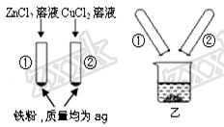
A．反应后烧杯中的固体一定含有铁 B．试管②中反应后固体一定含铜，可能含铁
C．反应后烧杯中的溶液一定不含有氯化铜
D．烧杯中最后所得固体的质量一定大于2a克
9．【辽宁省铁岭市2018年中考】下列盐可由金属和盐酸反应直接制得的是（ ）
A．CuCl₂ B．AlCl₃ C．FeCl₃ D．AgCl
10．【广西玉林市2018年中考】保护金属资源的有效途径，不包括下列的（ ）
A．合理开采矿物 B．寻找金属替代品 C．回收利用金属 D．禁止使用铁制品
11．【黑龙江省绥化市2018年中考】下列应用的叙述、对应的化学方程式及基本反应类型均正确的是（ ）
选项 | 用途 | 化学原理（用化学方程式表示） | 基本反应类型
A | 高炉炼铁 | 3CO+2Fe2O3═2Fe+3CO2 | 置换反应
B | 稀盐酸用于除铁锈 | Fe2O3+2HCl═FeCl2+2H2O | 化合反应
C | 用熟石灰处理硫酸厂废液 | Ca（OH）2+H2SO4═CaSO4+2H2O | 复分解反应
D | 电解水制氢气 | 2H2O═2H2+O2 | 分解反应
12．【贵州省遵义市2018年中考】我国早在西汉时期，在《淮南万毕术》一书中就写到“曾青得铁则化为铜”，这是湿法冶金的先驱。反应原理为：Fe＋CuSO₄===Cu＋FeSO₄，下列说法正确的是（ ）
A．该反应无明显现象 B．该反应能证明铜的金属活动性比铁强
C．该反应属于置换反应 D．该反应前后溶液质量增大
13．【湖北省襄阳市青泥湾中学2018届九年级下期中】把铁粉和铜粉的混合物放入硝酸银溶液中，反应结束后有固体剩余．下列说法正确的是（ ）
A．剩余固体肯定含有银 B．剩余固体肯定是银和铜
C．反应后溶液中一定有Ag⁺和Cu²⁺ D．反应后溶液中一定有Fe²⁺和Cu²⁺
14．【内蒙古呼伦贝尔、兴安盟市2017届中考】将X、Y、Z三块大小相同的金属片分别投入到10%的稀盐酸中，Z表面无现象，X表面缓慢地产生气泡，Y表面迅速产生大量气泡。则X、Y、Z的金属活动性顺序为( )
A．X＞Z＞Y B．Z＞Y＞X C．Y＞X＞Z D．Z＞X＞Y
15．【海南省海南中学2018届九年级中招模拟考试（三）】向一定质量的AgNO₃和Cu(NO₃)₂的混合溶液中加入n gZn，充分反应后过滤，将滤渣洗涤、干燥、称量，得到质量为n g的滤渣。对于该滤渣的下列说法，正确的是
A．滤渣中不可能含银 B．滤渣中可能含银
C．滤渣中可能含铜 D．滤渣中可能含锌
16．【辽宁省锦州2018年中考】向硝酸铜、硝酸银和硝酸铝的混合溶液中加入一定质量的锌粉，充分反应后，过滤，得到滤渣和滤液。以下判断正确的是（ ）
A．若滤液为蓝色，则滤渣中一定有银和铜
B．若向滤液中加入稀盐酸无白色沉淀生成，则滤液中一定没有硝酸铜
C．若向滤渣中加入稀盐酸有气体产生，则滤液中只含有硝酸铝和硝酸锌
D．若反应前加入的锌粉质量和反应后滤渣的质量相等，则滤渣中一定不含锌粉和铝粉
17．【吉林省长春市农安五中2018届九年级下第一次月考】已知X、Y、Z三种金属能发生下列反应：X+H₂SO₄═XSO₄+H₂↑； Y+Z（NO₃）₂═Y（NO₃）₂+Z；Z+X（NO₃）₂═Z（NO₃）₂+X．则X、Y、Z三种金属与氢的活动性由强到弱的顺序为（ ）
A．X＞H＞Y＞Z B．X＞H＞Z＞Y C．Z＞Y＞X＞H D．Y＞Z＞X＞H
18．【云南省师宗县高良民族中学2018届九年级中考】下图所示的四个图像，能正确反映等质量的铁粉和锌粉与足量的稀盐酸反应变化关系的是 （ ）
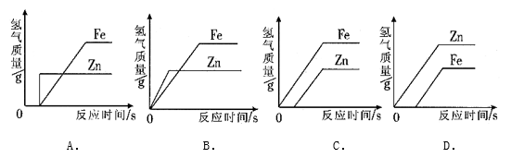
19．【江苏省扬州树人学校2018届九年级第三次模拟】在试管中放入一根镁条(已去除氧化膜)，往其中加入硝酸银溶液至浸没镁条，观察到如下现象：①镁条表面迅速覆盖一层疏松的固体物质，经检验发现生成的固体物质中有单质银；②镁条表面有明显的气泡现象，经检验发现气泡中有氢气；对于上述实验现象的分析错误的是（ ）
A．镁能从硝酸银溶液中置换出银 B．镁跟硝酸银溶液反应会生成氢气
C．镁投入硝酸银溶液中仅发生2AgNO₃+Mg=Mg(NO₃)₂+2Ag反应
D．根据该实验可判断镁比银活动性强
20．【广西贺州市2018年中考】将一定量的锌粒投入到含溶质为Al(NO₃)₃、Cu(NO₃)₂、AgNO₃的溶液中，充分反应后过滤，往滤液中滴加稀盐酸，无明显现象，则下列说法正确的是( )
A．滤渣中一定有Ag、Cu B．滤渣中可能有Ag、Cu、Al
C．滤液中一定没有Cu(NO₃)₂、AgNO₃ D．滤液中一定没有AgNO₃
二、填空题(本题包括5个小题，共40分)
21．金属材料是日常生活中应用广泛的材料，请回答下列与金属有关的问题．
（1）工业上从含有金属元素并有开采价值的矿石提炼金属，以下金属矿石中可用于 冶炼铝的是____(填序号)．
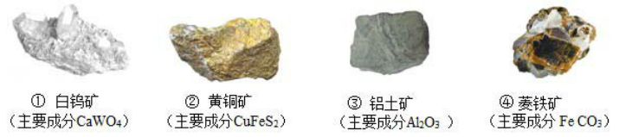
（2）①金属材料包括纯金属以及它们的________．
②铁制品锈蚀的主要条件是铁与________和________接触．
（3）已知Cr+FeSO₄═Fe+CrSO₄，则Fe、Cr、Hg三种金属的活动性由强到弱的顺序是__________．
（4）将一定量镁粉、锌粉的混合物加入到适量硝酸亚铁和硝酸银的混合溶液中，充分反应后，过滤，得到滤渣和滤液，下列说法正确的是_________(填序号)．
A、滤液中一定有硝酸镁，滤渣中一定有银
B、若滤液为无色，则滤渣中一定有锌
C、取少量滤液，加入氯化钠溶液，无明显现象，则滤渣中一定有铁
D、取少量滤渣，加入过量稀盐酸，产生气泡，则滤渣的组成有3种情况．
22．【江西省上饶市广丰区2018年中考化学模拟试卷（5月份）】废旧手机的电路板中含有铝、铁、铜、银、金等多种金属，随意丢弃既会造成资源浪费，也会污染土壤和水体。化学兴趣小组为回收其中的铜，设计并进行了如下实验。
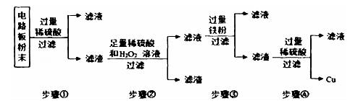
已知：Cu+H₂O₂+H₂SO₄=CuSO₄+2H₂O； 不考虑金、银发生类似反应。
（1）步骤①所得滤液中的溶质为____________、____________、____________。
（2）步骤②的目的是____________。
（3）步骤③中反应的化学方程式是____________。
（4）步骤④中加过量的稀硫酸的目的是：____________。
23．【天津市部分区2018年中考化学二模】化学小组同学提取足量某火灾现场周围空气，并探究该气体样品中是否含有CO．实验装置如图所示。向装置中通入气体样品一段时间后，高温加热D中的药品。请回答以下问题：
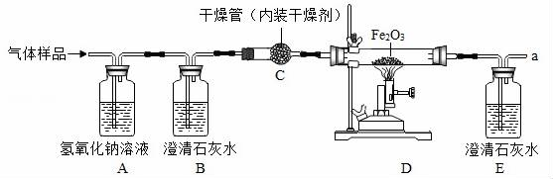
（1）装置B的作用是_____________
（2）根据实验中出现的或现象，能判断出该气体样品中含有CO________________
（3）D中发生反应的化学方程式____________
（4）该实验设计存在缺陷，请加以改进：____________。
24．（提出问题）三种金属的活动性强弱是怎样的呢？
提供的药品有：铁粉、铜丝、锌粒、20%稀硫酸、CuSO₄溶液、ZnSO₄溶液、FeSO₄溶液
同学们分成甲乙两组进行了实验。
（1）甲组同学设计如下方案进行实验：
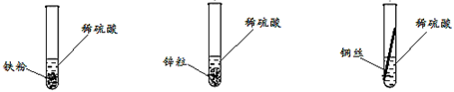
立刻有同学提出反对，理由是_______________________________。
（2）乙组同学设计如下方案进行实验：
实验步骤 | 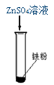 | 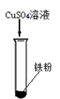
实验现象[来 | 无明显变化 | ______________
实验结论 | _______________________________
发生反应的化学方程式为_______________________________。
乙组同学将两支试管中的物质倒在一个洁净的烧杯中，发现烧杯内的红色固体明显增多。充分反应后过滤，同学们又对滤渣的成分展开了探究。
（作出猜想）猜想一 滤渣中一定有铜 猜想二 _______________
实验步骤[ | 向滤渣中加入______________
实验现象[m] | 有气泡产生
实验结论 | 猜想二正确
此时滤液中含有的溶质是______________（填化学式）。
（拓展延伸）通过学习同学们掌握了比较金属活动性的正确方法，同时又选择了另一组试剂_______________________，进一步验证了三种金属的活动性强弱。
25．【吉林省长春市农安五中2018届九年级下第一次月考】某钢铁厂用2000吨含Fe2O3 80%的赤铁矿冶炼生铁，可得到含铁98%的生铁多少吨？

